Дидактическая игра «Прятки с животными»
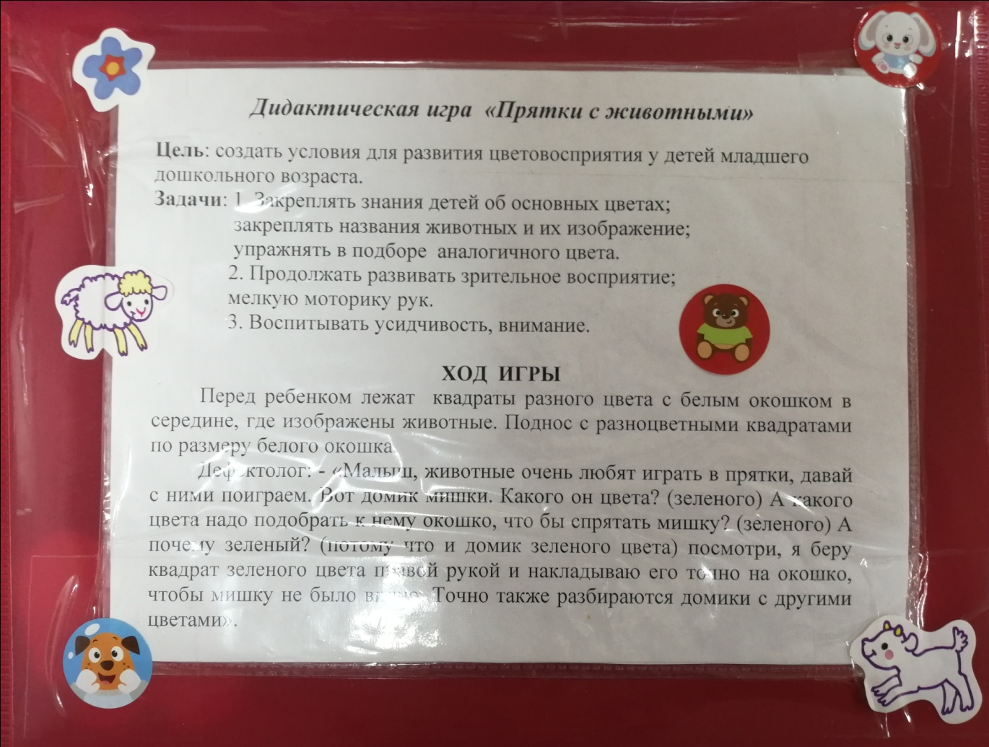
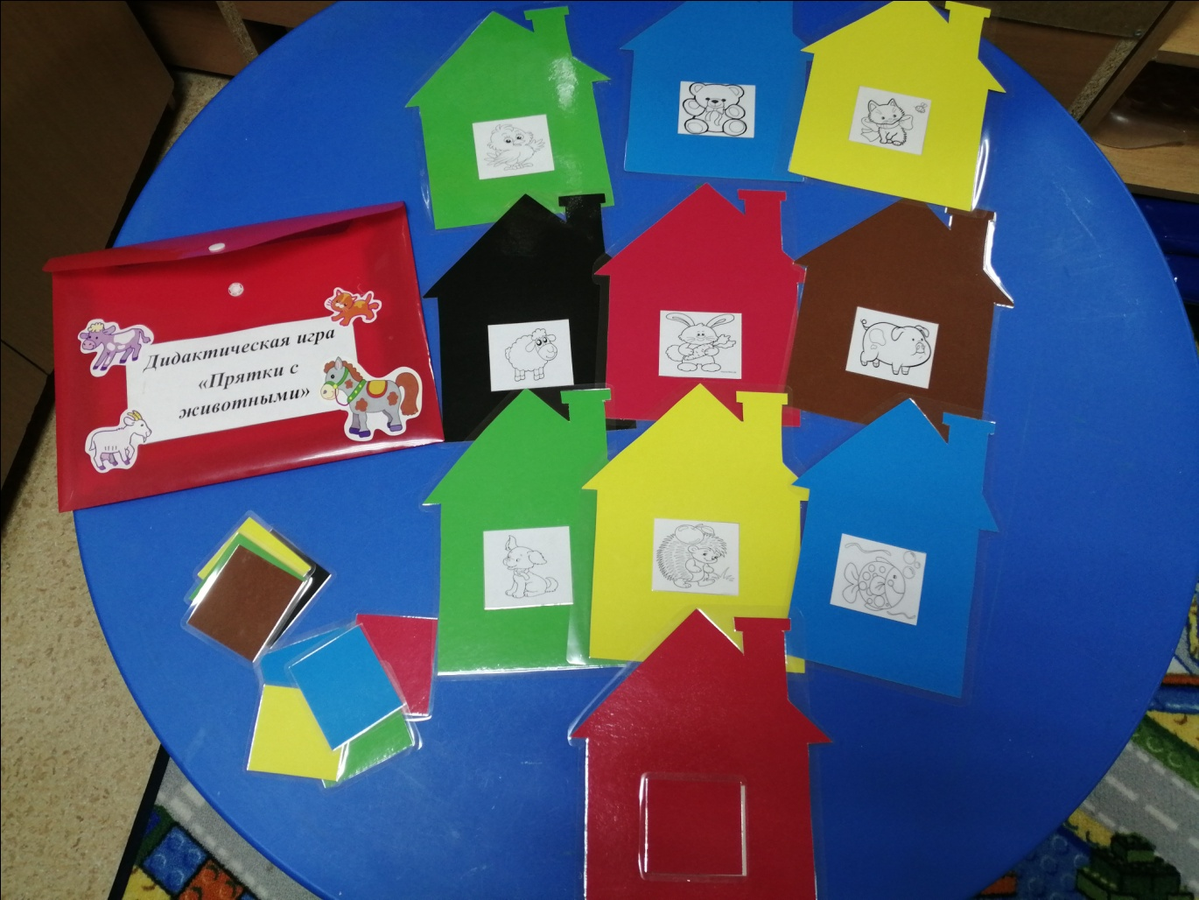
Материал подготовила учитель-дефектолог: Смирнова А.М.

